22-27 M A G G I O 2017

“Villa S. Biagio”
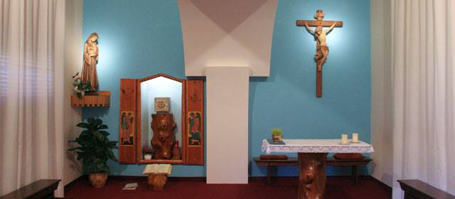
Esercizi Spirituali
“ Perché piangi? Chi cerchi? ”
Personaggi del Vangelo di Giovanni

ORARIO DI MASSIMA

08.00: Celebrazione di Lodi - Colazione 09.00: Meditazione –preghiera personale
11.45: Adorazione con Gv. 6 - ora media
12.30: Pranzo - riposo
15.30: Meditazione – preghiera personale
18.30: Celebrazione di Vespro e Eucaristia
19.30: Cena – momento contemplativo
20.45: Risonanze spirituali - Compieta

- Gli Esercizi terminano Sabato 27 con Lodi e Messa ore 7.15

Il silenzio schiude le sorgenti dell'anima,
il silenzio fa lavorare in noi il nostro spirito, più che anni di lettura Il silenzio lavora. Bisogna, farlo lavorare. (S. L. Orione)

PERCHÉ PIANGI. CHI CERCHI? (Gv. 20.1ss)
Incontri sul Vangelo di Giovanni

Tabga:
MOLTIPLICAZIONE 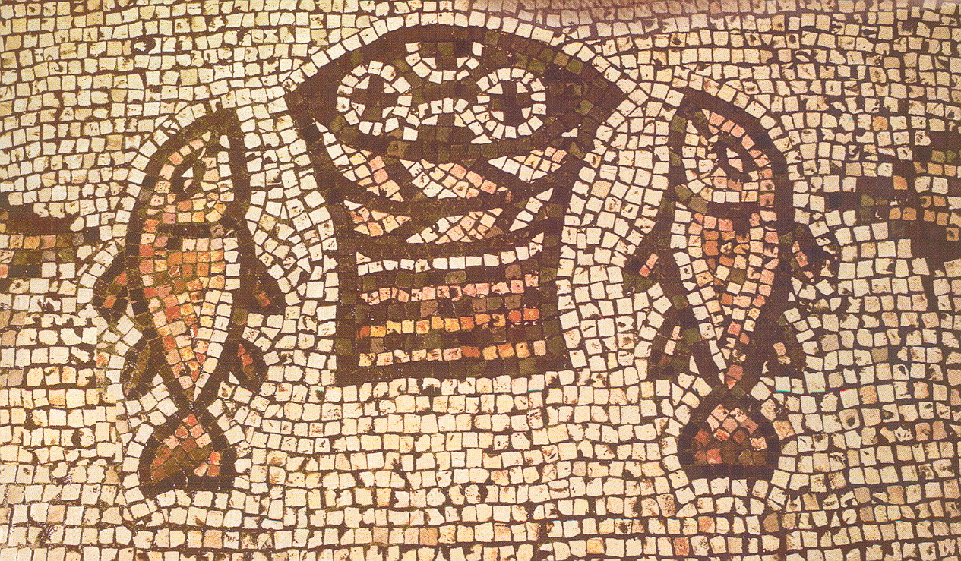 …DEI PANI

INVOCAZIONE DELLO SPIRITO

Vieni, Santo Spirito, manda a noi dal cielo un raggio della tua luce.
Vieni, padre dei poveri, vieni, datore dei doni, vieni, luce dei cuori.
Consolatore perfetto; ospite dolce dell’anima, dolcissimo sollievo.
Nella fatica, riposo, nella calura, riparo, nel pianto, conforto.
O luce beatissima, invadi nell’intimo il cuore dei fedeli.
Senza la tua forza, nulla è nell’uomo, nulla senza colpa.
Lava ciò che è sordido, bagna ciò che è arido, sana ciò che sanguina.
Piega ciò che è rigido, scalda ciò che è gelido, drizza ciò che è sviato.
Dona ai tuoi fedeli che solo in te confidano i tuoi santi doni.
Dona virtù e premio, dona morte santa, dona gioia eterna.

- Sulla strada dei nostri interrogativi, delle nostre inquietudini,
talvolta delle nostre cocenti delusioni, il divino Viandante continua a farsi nostro compagno per introdurci, con l'interpretazione delle Scritture, alla comprensione dei misteri di Dio. Quando l'incontro diventa pieno, alla luce della Parola subentra quella che scaturisce dal «Pane di vita», con cui Cristo adempie in modo sommo la sua promessa di «stare con noi tutti i giorni fino alla fine del mondo» (cfr Mt 28,20). (MND N. 2.)

- COME CI TROVIAMO? NMI: DUC IN ALTUM!
“Questa parola risuona oggi per noi, e ci invita a fare memoria grata del passato, a vivere con passione il presente, ad aprirci con fiducia al futuro: « Gesù Cristo è lo stesso, ieri, oggi e sempre! » (Eb 13,8).

- SO CHE SEI QUI 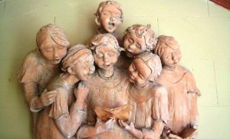 in questo istante so che sei qui dentro di me abiti qui in questo niente ed io lo so che vivi in me. Che mai dirò al mio Signore? che mai dirò? tutto tu sai! ti ascolterò nel mio silenzio e aspetterò che parli tu. E mi dirai cose mai udite mi parlerai del Padre, mi colmerai d'amore e scoprirò chi sei. Io sento in me la tua pace la gioia che tu solo dai. Attorno a me io sento il cielo, un mondo di felicità. Mio Dio sei qui! quale mistero. VERBO DI DIO E UMANITA'. Non conta più lo spazio e il tempo è scesa qui l'eternità. Cosa sarà il paradiso? Cosa sarà la vita? Sarai con noi per sempre, sempre tu tutto in noi, noi in te."
donalesiani@gmail.com www.sanbiagiofano.it
PERCHÉ PIANGI? CHI CERCHI?
(Gv. 20.1ss)

Tabga: Mosaico moltiplicazione pani

INTRODUZIONE AL VANGELO DI GIOVANNI

QUEL PRIMO SECOLO: EVENTO GESÙ – CHIESA SI ESPANDE – APPROFONDIMENTI
A) Dal Vangelo ai “vangeli”: ( evento Gesù – comunità cristiana che vive, prega, annuncia, difende la fede – redazione degli scritti che sorgono in ambiente liturgico, missionario, catechetico, apologetico)
B) I vangeli sinottici: Marco dei catecumeni; Matteo del catechista, Luca del missionario che “traduce” il vangelo in altre culture. Giovanni, il vangelo del “Presbitero”, il vangelo spirituale per eccellenza. Scritto per ultimo, verso gli anni 90, è frutto di riflessione personale e comunitaria.
Il vangelo della sintesi vitale.

I- STRUTTURA
PROLOGO: accenno sinfonico di tutti i temi che verranno trattati
- IL LIBRO DEI SEGNI (cc.1-12) = Non è Giunta La Sua Ora!
- IL LIBRO DELLA GLORIA (cc. 13-20)= E’ Giunta La Sua Ora!
- CONCLUSIONE C.21

A) LA SETTIMANA INAUGURALE (CC. 1-2) cfr. Genesi 1
E questa è la testimonianza di Giovanni, quando i Giudei gli inviarono da Gerusalemme sacerdoti e leviti a interrogarlo: “Chi sei tu?”. Egli confessò e non negò, e confessò: “Io non sono il Cristo”. ²¹ Allora gli chiesero: “Che cosa dunque? Sei Elia?”. Rispose: “Non lo sono”. “Sei tu il profeta?”. Rispose: “No”. ²² Gli dissero dunque: “Chi sei? Perché possiamo dare una risposta a coloro che ci hanno mandato. Che cosa dici di te stesso?”. ²³ Rispose: “Io sono voce di uno che grida nel deserto: Preparate la via del Signore ,
come disse il profeta Isaia”. ²⁴ Essi erano stati mandati da parte dei farisei. ²⁵ Lo interrogarono e gli dissero: “Perché dunque battezzi se tu non sei il Cristo, né Elia, né il profeta?”. ²⁶ Giovanni rispose loro: “Io battezzo con acqua, ma in mezzo a voi sta uno che voi non conoscete, ²⁷ uno che viene dopo di me, al quale io non son degno di sciogliere il legaccio del sandalo”. ²⁸ Questo avvenne in Betània, al di là del Giordano, dove Giovanni stava battezzando. ²⁹ Il giorno dopo, Giovanni vedendo Gesù venire verso di lui disse: “Ecco l'agnello di Dio, ecco colui che toglie il peccato del mondo!

B) - I PRIMI DISCEPOLI
³⁵ Il giorno dopo Giovanni stava ancora là con due dei suoi discepoli ³⁶ e, fissando lo sguardo su Gesù che passava, disse: “Ecco l'agnello di Dio!”. ³⁷ E i due discepoli, sentendolo parlare così, seguirono Gesù. ³⁸ Gesù allora si voltò e, vedendo che lo seguivano, disse: “Che cercate?”. Gli risposero: “Rabbì (che significa maestro), dove abiti?”. ³⁹ Disse loro: “Venite e vedrete”. Andarono dunque e videro dove abitava e quel giorno si fermarono presso di lui; erano circa le quattro del pomeriggio. ⁴⁰ Uno dei due che avevano udito le parole di Giovanni e lo avevano seguito, era Andrea, fratello di Simon Pietro. ⁴¹ Egli incontrò per primo suo fratello Simone, e gli disse: “Abbiamo trovato il Messia (che significa il Cristo)” ⁴² e lo condusse da Gesù. Gesù, fissando lo sguardo su di lui, disse: “Tu sei Simone, il figlio di Giovanni; ti chiamerai Cefa (che vuol dire Pietro)”. ⁴³ Il giorno dopo Gesù aveva stabilito di partire per la Galilea; incontrò Filippo e gli disse: “Seguimi”. ⁴⁴ Filippo era di Betsàida, la città di Andrea e di Pietro. ⁴⁵ Filippo incontrò Natanaèle e gli disse: “Abbiamo trovato colui del quale hanno scritto Mosè nella Legge e i Profeti, Gesù, figlio di Giuseppe di Nazaret”. ⁴⁶ Natanaèle esclamò: “Da Nazaret può mai venire qualcosa di buono?”. Filippo gli rispose: “Vieni e vedi”. ⁴⁷ Gesù intanto, visto Natanaèle che gli veniva incontro, disse di lui: “Ecco davvero un Israelita in cui non c'è falsità”. ⁴⁸ Natanaèle gli domandò: “Come mi conosci?”. Gli rispose Gesù: “Prima che Filippo ti chiamasse, io ti ho visto quando eri sotto il fico”. ⁴⁹ Gli replicò Natanaèle: “Rabbì, tu sei il Figlio di Dio, tu sei il re d'Israele!”. ⁵⁰ Gli rispose Gesù: “Perché ti ho detto che ti avevo visto sotto il fico, credi? Vedrai cose maggiori di queste!”. ⁵¹ Poi gli disse: “In verità, in verità vi dico: vedrete il cielo aperto e gli angeli di Dio salire e scendere sul Figlio dell'uomo”.
C 2 Tre giorni dopo, ci fu uno sposalizio a Cana di Galilea e c'era la madre di Gesù…
- DIVENTARE UNA “BELLA PERSONA”. COME?
Spesso nei confronti di qualcuno/a che apprezziamo ci esce spontanea l’esclamazione: “Che bella persona!”. Chiaramente non alludendo soltanto all’avvenenza fisica ma a un complesso di doti soprattutto morali e spirituali che rendono la persona “ bella” nel suo insieme. Ma come fare in una cultura dell’apparenza e in una società come la nostra? Giovanni Battista, a prima vista non sembra un modello di “bella persona”…Troppo rigido e severo per i nostri gusti. Ma siamo così sicuri? Rivisitando la sua figura mi è sembrato invece che abbia tanto da insegnarci, proprio oggi. Ci siamo mai chiesti perché di Lui parlano concordi tutti e quattro gli Evangelisti? E che il più bel elogio l’ha ricevuto da Gesù stesso? Beh, non capita a tutti!
….
Giovanni Battista in linea
Lui deve crescere e io diminuire… G. BATTISTA
***
- Per cominciare. La tua vicenda, un mito o realtà storica?
Nell'anno decimoquinto dell'impero di Tiberio Cesare, mentre Ponzio Pilato era governatore della Giudea, Erode tetrarca della Galilea, e Filippo, suo fratello, tetrarca dell'Iturèa e della Traconìtide, e Lisània tetrarca dell'Abilène, sotto i sommi sacerdoti Anna e Caifa, la parola di Dio scese su Giovanni, figlio di Zaccaria, nel deserto. Ed egli percorse tutta la regione del Giordano, predicando un battesimo di conversione per il perdono dei peccati.(Lc.3,1ss)
  - Certo non vestivi alla moda…Eppure la gente ti cercava.
Giovanni portava un vestito di peli di cammello e una cintura di pelle attorno ai fianchi; il suo cibo erano locuste e miele selvatico. La gente veniva a lui da Gerusalemme e da tutti i territori lungo il Giordano. Venivano a farsi battezzare anche molti farisei e sadducei. Giovanni se ne accorse e disse: «Razza di vipere! Chi vi ha fatto credere di poter sfuggire al castigo, che ormai è vicino? Fate vedere con i fatti che avete cambiato vita (Mt 3,7ss)
- Un linguaggio duro ma efficace.
Le folle lo interrogavano: “Che cosa dobbiamo fare?”. Rispondeva: “Chi ha due tuniche, ne dia una a chi non ne ha; e chi ha da mangiare, faccia altrettanto”. Lo interrogavano anche alcuni soldati: “E noi che dobbiamo fare?”. Rispose: “Non maltrattate e non estorcete niente a nessuno, contentatevi delle vostre paghe”. (Lc 3,10ss)
- Qualcuno vedeva in te il Messia. Ma Tu cosa pensavi di te stesso?
Intanto le speranze del popolo crescevano e tutti si chiedevano: Chissà, forse Giovanni è il Messia! Ma Giovanni disse a tutti: Io vi battezzo con acqua, ma sta per venire uno che è più potente di me. Io non sono degno neppure di allacciargli i sandali. Lui vi battezzerà con lo Spirito Santo e con il fuoco. (Luca 3, 15ss)
- Avevi un’opportunità di… far carriera. Perché non l’hai fatto?
Le autorità ebraiche avevano mandato da Gerusalemme sacerdoti e addetti al culto, per interrogarlo. Volevano sapere chi era. Giovanni dichiarò senza esitazione:- Io non sono il Messia. Essi gli chiesero: Chi sei, allora? Sei forse Elia?- No, non sono Elia.- Sei il profeta? Rispose: No.(Gv 1,19)
- Umiltà profonda. Ma chiarezza sulla tua identità personale.
Chi sei, dunque? Perché noi dobbiamo riferire qualcosa a quelli che ci hanno mandati. Cosa dici di te stesso? Allora Giovanni disse: Io sono la voce di uno che grida nel deserto: spianate la strada per il Signore. Così ha detto il profeta Isaia. (Gv 1,22)
- Voce di Uno. Un giorno l’hai visto far la fila…
In quel tempo, Gesù dalla Galilea venne fino al fiume Giordano e si avvicinò a Giovanni per farsi battezzare da lui. Ma Giovanni non voleva e cercava di convincerlo dicendo: Sono io che avrei bisogno di essere battezzato da te; e tu vieni da me? Ma Gesù rispose: Lascia fare, per ora. Perché è bene che noi facciamo così la volontà di Dio sino in fondo. Allora Giovanni accettò. (Mt 3,13ss)
- Gesù iniziò il suo ministero facendo il tuo elogio…
Gesù cominciò a parlare di Giovanni alla folla: «Che cosa siete andati a vedere nel deserto? Una canna agitata dal vento? Un uomo vestito con abiti di lusso? Un profeta? Sì, ve lo dico io, qualcosa di più che un profeta. Anzi, vi assicuro che tra gli uomini nessuno è mai stato più grande di Giovanni il Battezzatore. Eppure, il più piccolo nel regno di Dio è più grande di lui. (Mt 11,7ss)
- Ben presto per te le cose precipitarono. Erode te la fece pagare…
Erode infatti aveva fatto arrestare Giovanni e lo aveva messo in prigione a causa di Erodìade, moglie di suo fratello Filippo, che egli aveva sposata. Giovanni diceva a Erode: “Non ti è lecito tenere la moglie di tuo fratello”. (Mc 6,17ss)
- Non ti è lecito: L’onestà e il coraggio si pagano.
Per questo Erodìade gli portava rancore e avrebbe voluto farlo uccidere…Venne il giorno propizio, quando Erode per il suo compleanno fece un banchetto. Entrata la figlia della stessa Erodìade, danzò e piacque a Erode e ai commensali. Allora il re disse alla ragazza: “Chiedimi quello che vuoi e io te lo darò”. La ragazza disse alla madre: “Che cosa devo chiedere?”. Quella rispose: “La testa di Giovanni il Battista”. Ed entrata di corsa dal re fece la richiesta: “Voglio che tu mi dia subito su un vassoio la testa di Giovanni il Battista”.
- Sensualità, orgoglio, potere: un miscuglio esplosivo…
Subito il re mandò una guardia con l'ordine che gli fosse portata la testa. La guardia andò, lo decapitò e portò la testa su un vassoio, la diede alla ragazza e la ragazza la diede a sua madre. (Mc 6,26ss)
- Amico dello Sposo… ora potevi andartene. Con gioia.
Voi ricordate che ho detto: non sono io il Messia, ma Dio mi ha mandato davanti a lui. La sposa appartiene allo sposo; l'amico dello sposo sta li e si rallegra delle sue parole. Questa è anche la mia gioia, e ora è completa. È lui che deve diventare importante. Io invece devo mettermi da parte. (Gv 3,27ss) UNA LAMPADA CHE ARDE E RISPLENDE …Voi avete inviato messaggeri da Giovanni ed egli ha reso testimonianza alla verità. Egli era una lampada che arde e risplende, e voi avete voluto solo per un momento rallegrarvi alla sua luce.(Gv. 5,35)
----------------------------------------------------------------------------------------------------------------------------------------------------------------------------------------------------------------------------------------------------------------------------------------------------donalesiani@gmail.com – www.sanbiagiofano.it
“Voce di uno che grida…”
G I O V A N N I I L B A T T I S T A
Libera rielaborazione della figura di Giovanni il Battista
*
Mi sono svegliato presto questa mattina. Con qualche presentimento in più sulla mia fine imminente. Da qualche mese mi trovo in questa orribile prigione. Mi ci ha rinchiuso il re Erode per avergli rimproverato la sua condotta immorale.
Non ti è lecito tenere la moglie di tuo fratello
Sono cresciuto in fretta. Forte nel corpo e nello spirito. Un carattere piuttosto asciutto e rigido. Con me stesso e con gli altri.
Il fanciullo cresceva e si fortificava nello spirito.
Ben presto mi resi conto che la gente si era allontanata dalla fede genuina. Tutti sospiravano la venuta del Messia, ma pochi erano disposti a vivere coerentemente. Cominciavo a capire che il Signore aveva un progetto su di me: preparargli la strada nel cuore degli uomini. Mi ritirai nel deserto.
Visse in regioni deserte fino al giorno della sua manifestazione a Israele. Molto sobriamente: Giovanni era vestito di peli di cammello, si cibava di locuste e miele selvatico
Non c’è bisogno di molte cose quando si ha Dio nel cuore e un grande sogno da realizzare. Com’era successo ai Profeti prima di me, mi sentii anch’io come investito da una forza dall’alto: Sotto i sommi sacerdoti Anna e Caifa, la parola di Dio scese su Giovanni, figlio di Zaccaria, nel deserto. Senza perdere tempo, mi recai vicino al fiume Giordano e cominciai a gridare a quanti passavano: Preparate la via del Signore, raddrizzate i suoi sentieri! Riconosco che le mie parole non erano molto delicate. Ma efficaci a scuotere coscienze addormentate: Razza di vipere, chi vi ha insegnato a sfuggire all'ira imminente? All’inizio, molti mi presero per pazzo. Poi, poco alla volta, cominciavano a farsi pensosi e mi chiedevano: Che cosa dobbiamo fare? Raccomandavo quanto mi ispirava il Signore… Ai pubblicani che raccoglievano le tasse: Non esigete nulla di più di quanto vi è stato fissato A quanti avevano beni di questo mondo li scongiuravo: Chi ha due tuniche, ne dia una a chi non ne ha; e chi ha da mangiare, faccia altrettanto Purtroppo cominciarono a scambiarmi per il Messia atteso. Con chiarezza risposi: io non son degno di sciogliere neppure il legaccio dei suoi sandali Un giorno notai tra la folla, una delegazione ufficiale inviata da Gerusalemme per chiedermi: Chi sei? Che cosa dici di te stesso? Non avevo dubbi sulla mia identità: Io sono voce di uno che grida nel deserto: Preparate la via del Signore E un giorno venne anche Lui. Facendosi peccatore con i peccatori. Si mise in fila. Come gli altri. Lo riconobbi tra mille. Mi rifiutai di battezzarlo, dicendo: Io ho bisogno di essere battezzato da te e tu vieni da me? Ma Egli, con sorriso buono di fratello, mi pregò: Lascia fare per ora, poiché conviene che così adempiamo ogni giustizia. Dovetti acconsentire. Lo battezzai, tremando per la vicinanza del Santo di Dio. Lo seguii con lo sguardo mentre si allontanava verso il deserto. Qualche giorno dopo, seppi che si era messo a battezzare anche Lui in una località non lontana. Qualcuno dei miei discepoli, preoccupati per la possibile concorrenza, vennero a dirmi ecco sta battezzando e tutti accorrono a lui. Li rassicurai. Felice che la mia missione raggiungesse il suo scopo. Egli deve crescere e io invece diminuire. Da quel giorno le cose per me precipitarono. A corte erano venuti a conoscenza delle mie posizioni critiche nei loro confronti. E cosi mi hanno rinchiuso in questa fortezza, pensando di chiudermi la bocca per sempre. Ma le idee e le coscienze non si incatenano. Con la forza che mi viene dall’alto, sento che né le loro lusinghe né le sofferenze del carcere, varranno a intaccare la mia volontà di conservarmi integro sino alla fine. Mi giungono notizie di Gesù e del suo operato. Ne sono felice, anche se a volte penso che sia troppo buono con la gente. Mi raccontano di come avvicina le persone. Soprattutto i peccatori. Rimango perplesso. Tempo fa ho mandato alcuni amici a chiedergli Sei tu colui che viene, o dobbiamo aspettare un altro?. Al ritorno mi hanno riferito cose meravigliose:
i ciechi riacquistano la vista, i sordi odono, i morti risuscitano, ai poveri è annunziata la buona novella
E una frase che mi è suonata come benevolo rimprovero:
Beato è chiunque non sarà scandalizzato di me!
A suo giudizio sarei troppo rigido. E forse ha ragione. A pensarci bene, Dio si è servito di me per scuotere i peccatori. Ora si serve di Lui, il Figlio, per mostrare loro tutta la tenerezza di Padre. Anche qui, Lui deve crescere e io diminuire. Mi conforta però il suo apprezzamento:
Tra i nati di donna non c'è nessuno più grande di Giovanni.
Possa io essere la sua voce fino alla fine. Ho saputo che oggi è festa grande a corte. Erode per il suo compleanno fece un banchetto per i grandi della sua corte, gli ufficiali e i notabili della Galilea. Conosco gli ingredienti di feste come queste. Non mancheranno certo musiche e danze di belle fanciulle : Entrata la figlia della stessa Erodìade, danzò e piacque a Erode e ai commensali. E le folli promesse di uomini accecati dalla passione: Qualsiasi cosa mi chiederai, te la darò, fosse anche la metà del mio regno E deliranti consigli di perfide madri: “Che cosa devo chiedere? ...La testa di Giovanni il Battista”. “Voglio che tu mi dia subito su un vassoio la testa di Giovanni il Battista”. E infine i soliti compromessi di coscienza . Il re divenne triste; ma a motivo del giuramento e dei commensali, non volle opporle un rifiuto. Subito mandò una guardia con l'ordine che gli fosse portata la testa … Sento rumori di passi. All’improvviso la cella si rischiara di luce sinistra . Una guardia entra con una torcia in mano. Intravvedo il luccichio di una spada sguainata. Ho capito. Oggi sarà festa anche per me. Nella corte del mio Signore. Lo Sposo viene. L’amico dello sposo esulta di gioia: Ora questa mia gioia è compiuta. Egli deve crescere e io invece diminuire. Giovanni il Battista, l’amico dello Sposo

--------------------------------------------------------------------------------------------------------------------------------------------------------------------------------------------------------------------------------------------------------------------donalesiani@gmail.com www.sanbiagiofano.it

GIOVANNI 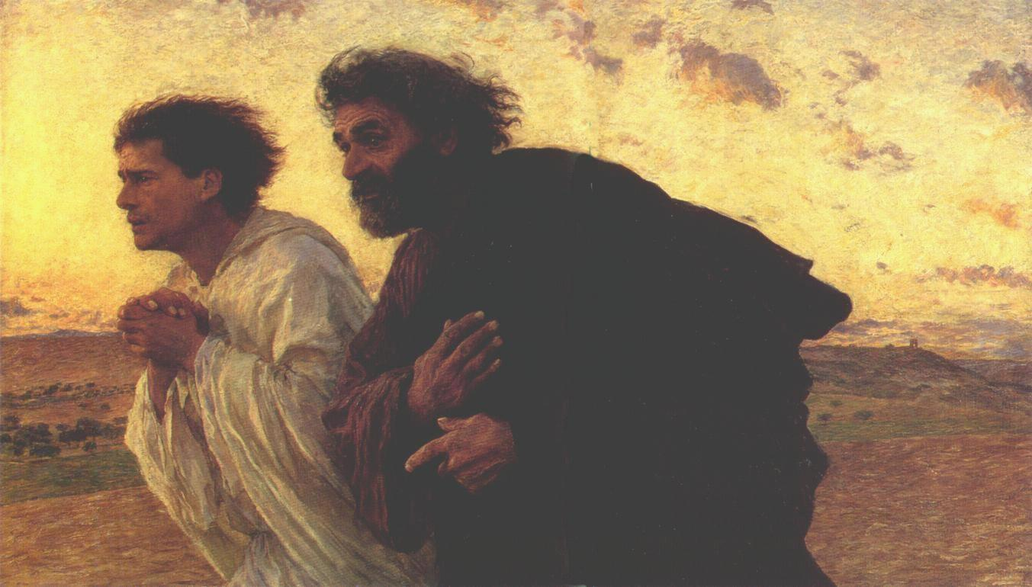 EVANGELISTA
Sono vecchio, ormai. Spesso mi guardo attorno e vedo che sono rimasto solo. Tutti i miei compagni, Pietro, Andrea, mio fratello Giacomo, tutti, uno dopo l’altro, se ne sono andati… mi è di conforto stare con i cristiani della comunità qui a Efeso. Ogni giorno mi chiedono di raccontare loro qualcosa di Gesù. E vi confesso mi è dolce abbandonarmi ai ricordi …Mi dicono che parlo sempre del grande comandamento dell’amore, lasciatoci dal Signore…. Ma sapete come siamo noi anziani: ripetiamo sempre le stesse cose. Quelle che contano e sono un poco il condensato della nostra vita. E poi come si fa a tenersi per sé una esperienza come quella che io e i miei amici abbiamo fatto con Lui, il Verbo della vita?:
Ciò che noi abbiamo udito, ciò che noi abbiamo veduto con i nostri occhi, ciò che le nostre mani hanno toccato, ossia il Verbo della vita …noi lo annunziamo anche a voi.
Ricordo ancora, dopo 60 anni, l’ora esatta del mio primo incontro con Lui.

“Erano circa le quattro del pomeriggio”
E quelle sue prime parole che mi scavarono nell’anima

“Che cercate?” e l’invito a fare un’esperienza con Lui: “venite e vedete” Un’esperienza di poche ore che mi cambiò la vita. Ne parlai a mio fratello Giacomo… Qualche giorno dopo, mentre eravamo al lavoro, Lui ripassò. Ci chiamò. Irresistibilmente.
Ed essi, lasciato il loro padre Zebedèo sulla barca con i garzoni, lo seguirono.
Ero il più giovane dei discepoli . Forse anche per questo tutti mi volevano bene . Ma soprattutto mi voleva bene Lui, Gesù. Se ne erano accorti tutti, tanto che i miei compagni dopo la sua morte hanno cominciato a chiamarmi: “IL DISCEPOLO CHE GESÙ AMAVA”
Devo ammetterlo, era un po’ vero. E spesso approfittando di questo, riuscivo a stargli anche fisicamente vicino e a carpirgli qualche battuta segreta e qualche sguardo più intenso che mi allargava il cuore. Altre volte ho condiviso questa fortuna con Pietro e mio fratello Giacomo. Ricordo in particolare quando ci ha portati con sé in casa di Giairo, capo della sinagoga a cui era morta la figlioletta di 12 anni
E non permise a nessuno di seguirlo fuorché a Pietro, Giacomo e Giovanni, fratello di Giacomo.
Entrammo in casa con rispetto. La gente attorno piangeva disperata…Gesù mandò via tutti dicendo una frase un po’ strana
“La bambina non è morta, ma dorme”.
Era la prima volta che vedevo una ragazzina di soli 12 anni, morta! Gesù le si avvicinò, la prese con delicatezza per mano e gridò forte:

”Talità Kum, fanciulla alzati”
La vidi riaprire gli occhi, come svegliandosi da un sonno profondo. Gesù le sorrise, come sapeva sorridere Lui, e le chiese se …aveva fame! La fanciulla, scendendo dal lettuccio, rispose di si… Mentre la riconsegnava, viva, ai suoi genitori “Gesù ordinò di darle da mangiare”
Era la prima volta che costatavo così da vicino la bontà del Signore. Mi fece tanta impressione. Anche perché, a quel tempo ero tuttaltro che mite e umile di cuore . Quanta pazienza di Gesù nel correggere la impulsività mia e di mio fratello. Per farci capire, ci aveva appioppato anche un nomignolo che era tutto un programma: ci chiamava

Boanèrghes, cioè figli del tuono
Eravamo per le soluzioni radicali . Un giorno addirittura, passando per un villaggio della Samaria, avevamo invocato il fuoco sugli abitanti che non ci avevano accolti molto bene.
“Signore, vuoi che diciamo che scenda un fuoco dal cielo e li consumi ?”.
Gesù ci diede una bella lavata di capo :
Ma Gesù si voltò e li rimproverò.
Un’altra volta,( mi vergogno perfino a ricordarlo…!) mentre salivamo a Gerusalemme e Gesù ci stava parlando del suo destino di umiliazione e di morte, io e mio fratello sfacciatamente ci siamo fatti avanti e gli abbiamo chiesto: “Concedici di sedere nella tua gloria uno alla tua destra e uno alla tua sinistra”
Questo scatenò ovviamente la gelosia degli altri:
All'udire questo, gli altri dieci si sdegnarono con Giacomo e Giovanni.
Eravamo tutti tanto meschini. E Gesù continuava con pazienza e fiducia a educarci all’umiltà e alla tolleranza. Eravamo ormai verso la fine della vita di Gesù. Stavamo andando a Gerusalemme. Ci eravamo fermati a mangiare un boccone seduti sul ciglio della strada, quando Gesù venne fuori un’altra volta con un discorso strano sulla sua prossima fine dolorosa. La cosa non ci era piaciuta affatto. Gesù se ne accorse e una mattina :
prese con sé Pietro, Giacomo e Giovanni e li portò sopra un monte alto, in un luogo appartato, loro soli.
Lui camminava avanti e noi dietro, trafelati! Giunti sulla cima, mentre stavamo ammirando lo stupendo panorama, mi accorsi che poco a poco
le sue vesti divennero splendenti, bianchissime
Quante volte avevo ammirato il bianco bucato fatto dalla mamma. Ma questa volta quelle vesti splendevano di un bianco “diverso”:

“Nessun lavandaio sulla terra potrebbe renderle così bianche”
Rimanemmo per un poco estasiati a guardare Gesù. Lo sentivamo parlare con qualcuno della sua prossima fine … Eppure c’era un clima di pace profonda che ci inondava il cuore . Avremmo voluto rimanere lì per sempre. Ma Lui ci scosse e via, di nuovo giù a valle , tra le battaglie della vita .
Mentre scendevamo dalla montagna , tutti e tre in grande silenzio, (Gesù ci aveva detto di non parlare con nessuno di quello che avevamo visto…), mi chiedevo che genere di splendore fosse mai quello che avevamo contemplato con i nostri occhi? Eppure la notte precedente avevamo dormito insieme, tutti avvolti in poveri mantelli, per terra, sotto le stelle.! Giungemmo a Gerusalemme per la festa di Pasqua e Gesù volle usare ancora una delicatezza con me: mi mandò insieme a Pietro a fare i preparativi per la festa .

“Andate a preparare per noi la Pasqua, perché possiamo mangiare”.
Un signore ci mise a disposizione una bella sala. Naturalmente mi riservai il posto accanto a Lui, anche quella sera. Soprattutto quella sera. Perché sentivo nell’aria un’atmosfera solenne e densa di mistero. Quando fummo a mensa
Gesù si alzò da tavola, depose le vesti e, preso un asciugatoio, se lo cinse attorno alla vita. Poi versò dell'acqua nel catino e cominciò a lavare i piedi dei discepoli e ad asciugarli con l'asciugatoio di cui si era cinto.
Che sensazione, mio Dio, vederlo in ginocchio davanti a me. A lavarmi i piedi sporchi di terra e ad asciugarli amorevolmente. Alla fine si mise a tavola anche Lui e ci raccomandò di volerci bene tra noi
Vi ho dato infatti l'esempio, perché come ho fatto io, facciate anche voi.
Subito dopo però si fece triste e ci confidò il segreto che si portava nel cuore da tanto tempo!!
Dette queste cose, Gesù si commosse profondamente e dichiarò:
“In verità, in verità vi dico: uno di voi mi tradirà”.
Rimanemmo senza fiato. Pietro mi fece cenno di chiedergli chi fosse colui che lo avrebbe tradito. Mi feci coraggio :

“Chi è Signore?”
Gesù stava per rispondermi, quando notai Giuda alzarsi, furtivo, da tavola e uscire di scatto.

Ed era notte
Davvero la notte era scesa nel suo cuore. E un velo di profonda tristezza ci avvolse tutti, quella sera . E il cibo non andava più giù. Gesù fece di tutto per confortarci:

Non sia turbato il vostro cuore…vi lascio la pace, vi do la mia pace…
Ci rivelò la sua intimità col Padre, come non aveva mai fatto prima e ci chiamò amici:

“Vi ho chiamato amici perché
tutto ciò che ho udito dal Padre l'ho fatto conoscere a voi.
Ci disse che si sarebbe allontanato da noi, ma solo per un poco. Non ci voleva lasciare orfani. E ci promise la luce e la forza del suo Santo Spirito. Poi, alzati gli occhi al cielo, (era bello vederlo in quella posizione che gli era abituale!…) si mise a pregare il Padre anche per noi :
Non chiedo che tu li tolga dal mondo, ma che li custodisca dal maligno.
Dopo poco ci ritrovammo nell’orto del Getsemani…Ricordo che stava a pochi metri da me, in ginocchio per terra, immerso nella preghiera e prostrato dal dolore .Ad un certo punto si avvicinò a noi, mezzo addormentati, e ci confidò l’angoscia che lo divorava:

“La mia anima è triste fino alla morte.

Restate qui e vegliate”
E ci raccomandò di pregare perché non venisse meno la nostra fede
All’improvviso le cose precipitarono: l’arresto di Gesù . L’abbandono e la fuga vergognosa di tutti noi, suoi discepoli
Allora tutti i discepoli, abbandonatolo, fuggirono.
Al mattino, seppi che era stato condannato e che già si stavano facendo i preparativi per l’esecuzione…Mi unii, smarrito e confuso, a un piccolo corteo di donne fedeli che si dirigevano verso il Golgota. Ci stringemmo quasi inconsciamente a Maria, impietrita dal dolore. Lo sguardo fisso al Figlio spogliato, inchiodato, innalzato sulla Croce.
Stavano presso la croce di Gesù sua madre,
la sorella di sua madre, Maria di Clèofa e Maria di Màgdala.
E Gesù morente si mise a invocare il perdono del Padre sui suoi crocifissori:
“Padre, perdonali, perché non sanno quello che fanno”.
Quale lezione per me che avevo invocato il fuoco dal cielo sugli abitanti di Samaria. Ad un tratto in un supremo sforzo Gesù si rivolse con parole soffocate a sua Madre:
“Donna, ecco il tuo figlio!”. e a me mormorò: Ecco tua Madre.
Tesoro più prezioso non poteva lasciarmi. Da quel momento davvero lei fu la mia mamma e io, suo figlio e suo trepido custode:
E da quel momento il discepolo la prese nella sua casa.
Dopo quei tremendi giorni di Gerusalemme, alcuni di noi tornarono in Galilea. Come per ricompattarci dopo tutto quello che era successo e ricominciare dal paese da cui eravamo partiti tre anni prima. Eravamo solo 7 quel giorno. Facevamo fatica, senza di Lui, a stare tutti uniti. Pietro ci invitò ad andare a pescare per poter mangiare qualcosa. Ma quella notte non prendemmo nulla. Stavamo tornando a riva, stanchi e sconsolati, quando scorgemmo un signore sulla riva che ci chiese premurosamente:
“Figlioli, non avete nulla da mangiare?”.
Alla nostra risposta negativa, ci invitò a gettare le reti sulla parte destra della barca. Un comando abbastanza ridicolo per noi esperti di pesca. Ma gli obbedimmo. Ed ecco insperatamente, la rete piena di pesci…Guardammo tutti verso quello strano signore che passeggiava sulla riva …Ricordo che un fremito mi percorse la vita. Sentii che era Lui! Lo gridai pieno di gioia ai miei compagni “E’ il Signore!” Ancora una volta potevo costatare la sua premura nel venirci incontro nei momenti di difficoltà. E questa volta lo faceva con sfumature materne: ci aveva acceso il fuoco, di mattino presto, per prepararci la colazione, come fa una mamma con i suoi figlioli.
Appena scesi a terra, videro un fuoco di brace con del pesce sopra, e del pane. Disse loro Gesù: “Portate un pò del pesce che avete preso or ora”. Dunque era vivo. Era davvero risorto. Era con noi. Per sempre . Non dimenticherò per tutta la vita quella “colazione” che ad un certo punto prese toni e sfumature che mi fecero ricordare l’ultima Cena con lui: Gesù disse loro: “Venite a mangiare” Allora Gesù si avvicinò, prese il pane e lo diede a loro, e così pure il pesce. Queste sue delicatezze mi stavano cambiando dentro. Stavo capendo che alla fine solo l’amore conta e vince…Anche a Pietro in quella stessa occasione per riconfermargli l’affidamento del suo gregge, altro non chiese se non una triplice testimonianza di amore

Gli disse per la terza volta: “Simone di Giovanni, mi vuoi bene?”
Pasci le mie pecorelle.
Ripeto, sono passati ormai 60 anni da quel giorno. E mi convinco sempre più che l’amore è il cuore di tutto quello che abbiamo vissuto e che ha cambiato il mondo. “Noi amiamo perché Egli ci ha amati per primo” Veramente mi ha cambiato il suo amore … Il suo amore soltanto, credetemi, cambierà il mondo.

Giovanni, il discepolo che Gesù amava.
--------------------------------------------------------------------------------------------------------------------------------------------------------------------------------------------------------donalesiani@gmail.com – www.sanbiagiofano.it

NELLO SPIRITO 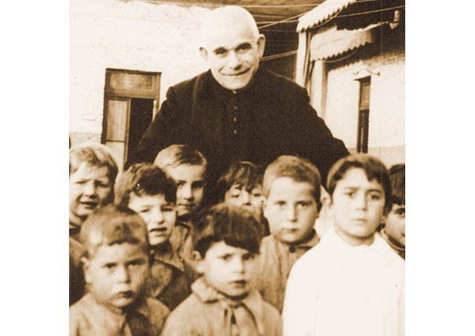DI DON ORIONE: LA CARITÀ E SOLO LA CARITÀ SALVERÀ IL MONDO
“Gesù dal presepio ci grida: "Carità! Carità! Carità!".
Essa è nota distintiva dei discepoli di Gesù Cristo,
è il precetto massimo e proprio di Cristo.
Carità! Carità! Carità! Gesù, col tuo divino amore,
dà a noi un grande spirito di carità verso le anime, specialmente verso i figli dei poveri infelici e abbandonati.
Tu lo sai, Signore: noi siamo i tuoi poveri e nati per i poveri.
La carità, dice san Paolo, è paziente e benigna, è soave e dolce, forte e costante, è illuminata e prudente,
è umile e fervida, instancabile, annega se stessa.
Non è mai oziosa la carità, ma operosissima
e lavora silenziosamente. La carità preferisce la semplicità della colomba alla diffidenza del serpente.
Scusa ogni cosa, spera ogni cosa, sopporta ogni cosa. Prega, soffre, tace e adora:
non viene mai meno!
È la carità, e solo la carità che salverà il mondo”
(7SPA005
----------------------------------------------------------------------------------------------------------------------------------------
Una donna di Samaria racconta  ***  Mi ricordo come fosse ieri. Era verso mezzogiorno. Faceva un gran caldo. Mi stavo recando come ogni | 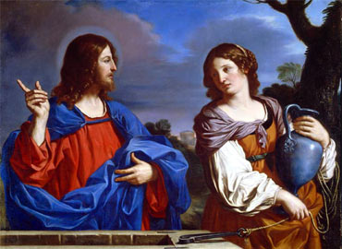
giorno ad attingere acqua al pozzo di Giacobbe, appena fuori dalla mia città di Sicar. Ci andavo di proposito sempre a quel ora calda del giorno. Speravo proprio di non incontrare nessuno. Mi infastidivano le battute pesanti della gente sulla mia vita affettiva piuttosto disordinata. Con mia grande sorpresa quel giorno mi accorsi che, seduto sul pozzo, c’era qualcuno:
Gesù, stanco del viaggio, sedeva presso il pozzo. Era verso mezzogiorno.
Mi sforzai di essere disinvolta. Tirai su l’acqua dal pozzo e in tutta fretta me ne stavo andando via quando quel uomo stanco e assetato con voce gentile mi chiese: “Dammi da bere” Quella semplice richiesta sulle prime mi meravigliò assai e glielo dissi chiaramente:
“Come mai tu, che sei Giudeo, chiedi da bere a me, che sono una donna samaritana?”.
Ma poi pensai che finora, avevo vissuto elemosinando un po’ d’amore... ora qualcuno assetato mi chiedeva da bere. Anch’io potevo essere utile a qualcuno? Quella richiesta mi fece balenare la possibilità di passare dal chiedere al donare. Ero anch’io capace di amare gratuitamente? Egli interruppe i miei pensieri:
“Se tu conoscessi il dono di Dio e chi è colui che ti dice: "Dammi da bere” tu stessa gliene avresti chiesto ed egli ti avrebbe dato acqua viva”.
Mi sembrò subito un tipo originale. Valeva la pena soffermarsi a parlare con Lui... Con un pizzico di orgoglio nazionalistico gli feci notare “Signore, tu non hai un mezzo per attingere e il pozzo è profondo; da dove hai dunque quest'acqua viva? Sei tu forse più grande del nostro padre Giacobbe, che ci diede questo pozzo e ne bevve lui con i suoi figli e il suo gregge?”
La sua risposta fu pronta. Mi sentii spiazzata. A pensarci bene, aveva proprio ragione: “Chiunque beve di quest'acqua avrà di nuovo sete; ma chi beve dell'acqua che io gli darò, non avrà mai più sete, anzi, l'acqua che io gli darò diventerà in lui sorgente di acqua che zampilla per la vita eterna”. Queste sue parole mi penetrarono nell’anima: erano semplicemente vere. Da una vita andavo elemosinando un po' d’acqua per la mia sete d’amore, senza riuscire a dissetarmi. Davvero c’era un’acqua diversa che poteva dissetare una donna come me?
Con la gioia di una bimba lo supplicai:
“Signore, dammi di quest'acqua, perché non abbia più sete
e non continui a venire qui ad attingere acqua”.
Ma ad un tratto egli si fece serio e guardandomi negli occhi, con voce calma e ferma, mi disse: “Va’ a chiamare tuo marito e poi ritorna qui”. Sentivo che non potevo nascondermi a Lui: mi leggeva dentro. In un attimo la mia vita mi apparve in tutta la sua vacuità. Ebbi la forza di reagire istintivamente: “Non ho marito”
E Lui senza cattiveria ma per aiutarmi a far chiarezza in me, mi spiegò: “Hai detto bene "non ho marito"; infatti hai avuto cinque mariti e quello che hai ora non è tuo marito; in questo hai detto il vero”.
Era la prima persona che mi diceva le cose con verità, ma senza la voglia di ferirmi. Volli dirglielo quasi per fargli un complimento sulla sua chiaroveggenza interiore . Ma più ancora per deviare il discorso...Quel suo dito sulla piaga, mi faceva troppo male.
Era più semplice parlare di questioni religiose allora dibattute.
“Signore, vedo che tu sei un profeta. I nostri padri hanno adorato Dio sopra questo monte e voi dite che è Gerusalemme il luogo in cui bisogna adorare”.
Gesù stette al gioco. E ne approfittò per rivelarmi il cuore della vera religiosità: “Credimi, donna, è giunto il momento, ed è questo, in cui i veri adoratori adoreranno il Padre in spirito e verità; perché il Padre cerca tali adoratori”
Mi colpirono quelle sue parole ispirate su Dio nostro Padre, in affannosa ricerca di adoratori veri. Col cuore e con la vita. Mi sentii tanto superficiale e frivola. Sinceramente gli manifestai la mia attesa di qualcuno, del Messia, che tutti aspettavamo per avere luce su queste grandi cose:
“So che deve venire il Messia (cioè il Cristo): quando egli verrà, ci annunzierà ogni cosa”.
A queste mie parole Egli rimase per un attimo in silenzio.... I suoi occhi brillarono di luce divina. Poi volgendosi verso di me, mi confidò il grande segreto: “Sono io, che ti parlo”.
Avvertii nelle fibre più intime della mia anima che quella dichiarazione non era follia... Sentii un fremito percorrermi tutta la vita al pensiero che l’atteso delle genti stesse parlando, con una donna come me. In quel momento tornarono i suoi discepoli, loquaci e affamati... Ne approfittai per allontanarmi. Dimenticai perfino di prendere la brocca d’acqua... Ma portai con me, prezioso tesoro, quel suo sguardo e quelle sue parole “Sono io, che ti parlo”
Strano a dirsi, ma sentivo in me una forza e una libertà interiore mai provata prima. Mi sentivo come rinata. Non avevo più paura della gente. Corsi in città col bisogno interiore di comunicare quanto mi era accaduto e cominciai a dire a quanti incontravo:
“Venite a vedere un uomo che mi ha detto tutto quello che ho fatto. Che sia forse il Messia?”.
E con mia grande meraviglia, mi accorsi che la gente non mi prendeva per matta. Anzi molti
“Uscirono allora dalla città e andavano da lui. E lo pregarono di fermarsi con loro ed egli vi rimase due giorni”
Ero contenta che altri potessero fare la mia stessa esperienza.
Molti dopo avergli parlato e aver creduto in Lui vennero a dirmi:
“Non è più per la tua parola che noi crediamo; ma perché noi stessi abbiamo udito e sappiamo che questi è veramente il salvatore del mondo”.
La cosa non mi offendeva, anzi. Ero felice, per essere servita a qualcosa di buono. La mia vita, a lungo sciupata nel cercare fonti più o meno inquinate dove dissetarmi, aveva finalmente trovato la sorgente di acqua viva. L’acqua viva era Gesù! L’unico Salvatore! L’unico che ha ancora parole di vita eterna. Per me e per tutti. Anche per te… Una donna di Samaria

Signore, dacci sempre di quest’acqua !
INDICAZIONI TERAPEUTICHE
- Rinforza la capacità di amare.(Dammi da bere!)
- Fa apprezzare i doni di Dio (Se tu conoscessi il dono di Dio!)
- Favorisce la sincerità con se stessi (Non ho marito!)
- Aiuta a pregare in spirito e verità. (Dio cerca tali adoratori!)
- Rovescia la scala dei valori... (la donna lasciò la brocca...!)
- Infonde coraggio apostolico “Venite a vedere un uomo che mi ha detto tutto quello che ho fatto”
- Modalità d’uso
Come si vede è un’acqua davvero buona. Non ha effetti collaterali negativi... e se ne può bere a volontà. Imbottigliata in Palestina 2000 anni fa, non ha scadenza. Anzi migliora con il passare degli anni ed è indicata più per gli adulti che per i bambini... Comunque è disponibile anche in confezione familiare. in famiglia fatene uso in abbondanza. Per camminare insieme, sani e leggeri... Signore, dacci sempre di quest’acqua !

PER CONFESSARMI BENE  1. GRAZIE, SIGNORE PER I TUOI BENEFICI… | 
-----------------------------------------------------------
-----------------------------------------------------------
2. PERDONAMI, IL MIO POCO AMORE:
4°- doveri del mio stato di vita?
3°- amore a me stesso: sincero – laborioso – puro?
2°- amore al prossimo
1°- a Te: preghiera – messa – fede…
-----------------------------------------------------------
-----------------------------------------------------------

3. MI ABBANDONO ALLA TUA MISERICORDIA
-----------------------------------------------------------
-----------------------------------------------------------
Pietà di me, o Dio, secondo la tua misericordia;
nella tua grande bontà cancella il mio peccato. (SL 50)

-Guardami, Signor, leggi nel mio cuor. Sono tuo figlio, ascoltami!
-Più solo non sarò, a te mi appoggerò. Sono tuo figlio, abbracciami!
-Per ogni mio dolor, la pace invocherò. Sono tuo figlio, guariscimi!
ABBÀ PADRE, ABBÀ PADRE,
ABBÀ, ABBÀ, ABBÀ. (2V)

4. MI IMPEGNO …
-----------------------------------------------------------
-----------------------------------------------------------

donalesiani@gmail.com - www.sanbiagiofano.it
III. LE TENTAZIONI DEGLI OPERATORI PASTORALI (NN.76-86)

Anche gli operatori pastorali rischiano di…ammalarsi? Come figli di questa epoca, tutti siamo sotto l’influsso della cultura attuale, che, pur presentandoci valori e nuove possibilità, può anche condizionarci e persino farci ammalare.  Quali le “malattie” più frequenti? 1. una preoccupazione esagerata per gli spazi personali di autonomia 2. la vita spirituale si confonde con alcuni momenti religiosi che offrono un certo sollievo ma che non alimentano l’incontro con gli altri. 3. Individualismo. Anche chi dispone di solide convinzioni, spesso cade in uno stile di vita che porta ad attaccarsi a sicurezze economiche, o a spazi di potere e di gloria che ci si procura in qualsiasi modo. Non lasciamoci rubare l’entusiasmo missionario!  - Rinnovarsi spiritualmente: come? Abbiamo bisogno di creare spazi adatti a motivare e risanare gli operatori pastorali, « luoghi in cui rigenerare la propria fede in Gesù crocifisso e risorto, in cui condividere le proprie domande più profonde »  Che cosa fa male al Papa? Quante guerre per invidie e gelosie, anche tra cristiani! La mondanità spirituale porta alcuni cristiani ad essere in guerra con altri cristiani che si frappongono alla loro ricerca di prestigio Ci si chiede: « Siano una sola cosa in noi perché il mondo creda » (Gv 17,21). Mi fa tanto male riscontrare come in alcune comunità cristiane, si dia spazio a diverse forme di divisione, calunnia, gelosia, fino a persecuzioni che sembrano una implacabile caccia alle streghe. Chi vogliamo evangelizzare con questi comportamenti? | - Dio solo: Ieri mi trovavo nella camera di un buon prete e là mi cadde lo sguardo su queste parole: Dio solo! Il mio sguardo in quel momento era pieno di stanchezza e di dolore…Dio solo!, anima sconsolata, Dio solo! E mi pareva che l’anima si rialzasse, e che una voce di pace mi invitasse a salire in alto, a confidare a Dio i miei dolori e a pregare. Che silenzio dolce e pieno di pace…! e nel silenzio Dio solo! andavo ripetendo tra me Dio solo! E allora vidi dietro di me la ragione delle pene presenti: vidi che invece di cercare nel mio lavoro di piacere a Dio solo! era da anni che andavo mendicando la lode degli uomini, ed ero in una continua ricerca, in un continuo affanno di qualcuno che mi potesse vedere, apprezzare, applaudire, e conchiusi tra me: bisogna cominciare vita nuova anche qui: lavorare cercando Dio solo! Bisogna incominciare vita nuova, e bisogna incominciare da qui: Dio solo, figli miei, Dio solo! 004PG  - Carità! Carità! Carità! Dà a noi, o Signore, quella carità dolce e soave, che è forza e midollo di tutte le virtù, quella carità che ristora gli stanchi, rinforza i deboli. Nulla vi ha di più caro a Gesù Cristo, nulla di più prezioso della fraterna carità; La carità, dice San Paolo, è paziente e benigna, è illuminata e prudente, Si fa tutta a tutti: non cerca ciò che è suo, non è ambiziosa, non è invidiosa, gode del bene altrui, sia delle persone amate che delle persone avverse. La carità non ha l'occhio nero, non ha spirito di discussione, non conosce i ma né i se; non ha spirito di contraddizione, di censura, di critica, tutta questa roba la carità non sa che sia. La carità ha sempre il volto sereno, com'è sereno il suo spirito; è tranquilla e, quando parla, non alza mai la voce. La carità preferisce la semplicità della colomba alla diffidenza del serpente, e che cosa sia serpente non vuol sapere.. E' la carità, e solo la carità che salverà il mondo.
C. EVANGELIZZATORI CON SPIRITO (nn.259 – 274) - Non basta pregare? Evangelizzatori con Spirito significa evangelizzatori che pregano e lavorano. La Chiesa non può fare a meno del polmone della preghiera… Senza momenti prolungati di adorazione, di dialogo sincero con il Signore, ci indeboliamo e il fervore si spegne. Nello stesso tempo si deve respingere la tentazione di una spiritualità intimistica. C’è il rischio che alcuni momenti di preghiera diventino una scusa per evitare di donare la vita nella missione. Impariamo dai santi che ci hanno preceduto. Con Gesù o senza Gesù: è la stessa cosa? Non si può perseverare in un’evangelizzazione piena di fervore se non si resta convinti che non è la stessa cosa aver conosciuto Gesù o non conoscerlo, camminare con Lui o camminare a tentoni. Non è la stessa cosa poterlo contemplare, riposare in Lui, o non poterlo fare. Il vero missionario sa che Gesù cammina con lui, parla con lui, lavora con lui. Essere innamorati di Gesù: basta? Occorre anche sviluppare il gusto spirituale di rimanere vicini alla vita della gente. La missione è una passione per Gesù ma, anche, una passione per il suo popolo. Io sono una missione su questa terra, per questo mi trovo in questo mondo. Bisogna riconoscere sé stessi come marcati a fuoco da tale missione di illuminare, guarire, liberare. Lì si rivela l’infermiera nell’animo, il maestro nell’animo, il politico nell’animo, quelli che hanno deciso nel profondo di essere con gli altri e per gli altri Ma la gente merita così tanto? Per donarci generosamente, abbiamo bisogno di riconoscere che ogni persona è degna della nostra dedizione perché è opera di Dio, sua creatura…oggetto dell’infinita tenerezza del Signore. Gesù Cristo ha donato il suo sangue prezioso sulla croce per quella persona. Ciascuno è immensamente sacro e merita il nostro affetto e la nostra dedizione. Perciò, se riesco ad aiutare una sola persona a vivere meglio, questo è già sufficiente a giustificare il dono della mia vita. |  | Non saper vedere e amare nel mondo che le anime dei nostri fratelli. Anime di piccoli, anime di poveri, anime di peccatori, anime di giusti, anime di traviati, anime di figli degeneri, anime di sacerdoti sciagurati e perfidi, anime sottomesse al dolore, anime bianche come colombe, anime semplici pure angeliche di vergini,anime cadute nella tenebra del senso…anime orgogliose del male, anime piene di sé, anime smarrite che cercano una via, anime dolenti che cercano un rifugio o una parola di pietà,anime urlanti nella disperazione della condanna,o anime inebriate dalle ebbrezze della verità vissuta: tutte sono amate da Cristo, per tutte Cristo è morto, tutte Cristo vuole salve tra le Sue braccia e sul Suo Cuore trafitto. Scriverò la mia vita con le lacrime e col sangue. L’ingiustizia degli uomini non ci affievolisca la fiducia piena nella bontà di Dio. Parole sempre affocate. Soffrire, tacere, pregare, amare, crocifiggersi e adorare. Lume e pace di cuore. Salirò il mio Calvario come agnello mansueto. Apostolato e martirio; martirio e apostolato. Le nostre anime e le nostre parole devono essere bianche, caste, quasi infantili e devono portare a tutti un soffio di fede, di bontà, di conforto che elevi verso il Cielo. Teniamo fermo l’occhio ed il cuore nella divina bontà. Edificare Cristo! Edificare sempre! «Petra autem est Christus!»064PG  CONTEMPLATIVI E ATTIVI:  E vorrei farmi cibo spirituale per i miei fratelli che hanno fame e sete di verità e di Dio; vorrei dare la luce di Dio ai ciechi, aprire i cuori alle innumerevoli miserie umane farmi servo dei servi distribuendo la mia vita ai più indigenti e derelitti; vorrei diventare lo stolto di Cristo e vivere e morire della stoltezza della carità per i miei fratelli! Amare sempre e dare la vita cantando l’Amore! abbassare, stendere sempre le mani e il cuore a raccogliere pericolanti debolezze e miserie e porle sull’altare, perché in Dio diventino le forze di Dio e grandezza di Dio. Gesù è morto con le braccia aperte. È Dio che si è abbassato e immolato con le braccia aperte. Carità! Voglio cantare la carità! Avere una gran pietà per tutti!036PG

Libera rielaborazione del “cieco nato” (Gv. 9)

Sono nato cieco. Non so cosa sia un prato in fiore e l’azzurro del cielo. Passo le giornate chiedendo l’elemosina ai crocicchi delle strade. Ho accettato la mia situazione anche se da sempre, sentendo parlare gli altri di tante cose belle, ho sognato di svegliarmi e vedere, all’improvviso, uccelli che volano (così mi dicono…) e gli occhi di mia madre. Un giorno seppi che Gesù stava arrivando a Gerusalemme. Barcollando mi feci avanti come potei. Sentii alcuni che gli chiedevano, riferendosi a me: “Rabbì, chi ha peccato, lui o i suoi genitori, perché egli nascesse cieco?”
La domanda, ad essere sincero, non mi piacque molto. Perché non mi sentivo così cattivo e poi i miei genitori che c’entravano, poveretti? La risposta di Gesù mi fece molto piacere:
“Né lui ha peccato né i suoi genitori, ma è così perché si manifestassero in lui le opere di Dio.”
Era la prima volta che sentivo una cosa del genere.
Di fronte al dolore, tutti cominciano a porre domande assurde e peggio ancora a dare colpe a qualcuno: non ultimo a Dio stesso.
Gesù la pensava diversamente. E invitava tutti a non guardare indietro in cerca di cause possibili, ma di scorgere anche in una situazione dolorosa il luogo dove Dio si manifesta.. E aggiunse:
“Dobbiamo compiere le opere di colui che mi ha mandato
finché è giorno; Finché sono nel mondo, sono la luce del mondo”
Come dire: nelle tenebre del mondo non serve imprecare. Bisogna che ognuno accenda una piccola luce, dando sollievo a chi soffre. E cosi Lui, luce del mondo, volle darne un po’ anche a me, povero cieco…Mi si avvicinò, fece del fango con la saliva, spalmò il fango sui miei occhi e mi disse:
“Va’ a lavarti nella piscina di Sìloe (che significa Inviato)”.
Non me lo feci dire due volte. Andai, mi lavai e , mio Dio, che sensazione… ci vedevo!
Corsi da Gesù per ringraziarlo. Ma nel frattempo s’era radunata tanta gente che discuteva sul mio caso…Discorsi difficili su Gesù, se poteva o no guarirmi in giorno di sabato… Chiesero a me se ero io la stessa persona cieca fino a mezz’ora prima. Cosa potevo dire? La verità. Non ho potuto studiare ma non sono stupido, grazie a Dio, e mi piace la verità senza troppi raggiri. Risposi di getto: “Sono io!”.
Ma quelli continuavano a discutere animatamente. Non tanto su di me quanto su Gesù che mi aveva guarito. Mi resi conto che anche di fronte a un fatto così straordinario, ci sono diversi modi di reagire. Tutto dipende dall’atteggiamento interiore di apertura o di chiusura alla luce… Mi condussero dai nostri maestri della legge , i Farisei, i quali vollero che spiegassi un’altra volta come avevo riacquistato la vista… E io a ripetere la stessa cosa:
“Mi ha posto del fango sopra gli occhi, mi sono lavato e ci vedo”.
Mi colpì negativamente la loro sicurezza nel definire Gesù un peccatore. E mi diede fastidio quel loro modo di esprimersi così perentorio:
“Dá gloria a Dio! Noi sappiamo che quest'uomo è un peccatore”.
Io so che loro hanno studiato ma… Quel “noi sappiamo” non lo digerivo proprio. Non mi sembrarono molto umili e aperti alla novità di Dio. Che sappiamo noi cosa Dio può fare o non fare? Risposi loro con tutta franchezza
“Se sia un peccatore, non lo so; una cosa so: prima ero cieco e ora ci vedo”.
E mi permisi anche di aggiungere:
“Da che mondo è mondo, non s'è mai sentito dire che uno abbia aperto gli occhi a un cieco nato. Se costui non fosse da Dio, non avrebbe potuto far nulla”.
A questo punto si sentirono offesi e me ne dissero di tutti colori:
“Sei nato tutto nei peccati e vuoi insegnare a noi?”.
E mi cacciarono fuori dal tempio.
Ci rimasi un po’ male, a dire il vero, ma la bellezza della natura che osservavo per la prima volta, mi rallegrava e benedicevo il Signore per ogni cosa. Toccavo delicatamente i petali dei fiori e rincorrevo le farfalle. Mi sentivo un bimbo felice alla scoperta del mondo. Ad un tratto, ecco laggiù un gruppetto di persone che mi venivano incontro. C’era anche Gesù in mezzo a loro. Sentii che stavano parlando di me. Avevano già saputo che ero stato cacciato dal tempio. Gesù mi si avvicinò e guardandomi intensamente in quegli occhi che Egli aveva aperti alla luce, mi chiese:
“Tu credi nel Figlio dell'uomo?”.
Mi sentii smarrito e incerto. Gli chiesi:
“E chi è, Signore, perché io creda in lui?”.

Mi rispose Gesù:
“Tu l'hai visto: colui che parla con te è proprio lui”. Mio Dio, che momento fu mai quello…Ero confuso. Mi gli prostrai dinanzi per esprimergli tutta la mia gratitudine e la mia fede, così come potevo.
“Io credo, Signore!”.
Cominciavo a capire che Gesù mi aveva donata la vista fisica perché poco a poco imparassi ad aprire gli occhi della fede sulla sua realtà di Figlio di Dio, venuto nel mondo a portarci la luce vera … E questo valeva per me e per i miei concittadini. Egli infatti, guardando con tristezza verso la città di Gerusalemme, continuò:
“Io sono venuto in questo mondo perché coloro che non vedono, vedano e quelli che vedono, diventino ciechi”.
Mi giunse all’orecchio il borbottio dei farisei e poi la loro ironica domanda a Gesù:
“Siamo forse ciechi anche noi?”.
E Gesù:
“Se foste ciechi, non avreste alcun peccato; ma siccome dite: Noi vediamo, il vostro peccato rimane”.
Cominciavo a capire…
E mi venne spontaneo benedire il Signore per la mia passata cecità fisica. Si, perché anche grazie ad essa e alle mille limitazioni che comportava, avendo bisogno di tutto e di tutti, avevo assunto nella vita un atteggiamento di umiltà, di ricerca, di accoglienza.
E così avevo potuto incontrare Colui che qualche giorno prima, così mi riferirono alcuni amici, nel tempio aveva affermato solennemente:

“Io sono la luce del mondo.

Chi segue me non cammina nelle tenebre,

ma avrà la luce della vita”

“ALLA TUA LUCE, VEDIAMO LA LUCE”
Quanto è prezioso il tuo amore, o Dio! Si rifugiano gli uomini all’ombra delle tue ali, si saziano dell’abbondanza della tua casa: tu li disseti al torrente delle tue delizie. È in te la sorgente della vita, alla tua luce vediamo la luce (Salmo 36 )

La luminosa notte di un cieco

Pensieri di FRATE AVE MARIA
- Quand’ero tre volte cieco  “Io quand’ero tre volte cieco mi vergognavo fino all’avvilimento della mia cecità fisica e di quella intellettuale, ma non mi vergognavo di essere cieco moralmente, spiritualmente”  - Ma Gesù mi folgorò  “Ma quando Gesù mi folgorò con la sua luce, con la sua verità, la sua grazia, la sua carità, allora dissi a Gesù e lo dissi con grande entusiasmo: ”Gesù, tu solo mi basti!“ | 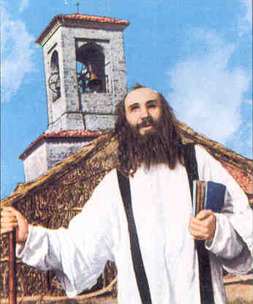
- La mia è una luminosa e deliziosa notte
“Convertisti in luce le mie tenebre e in gioia la mia tristezza, sicché la mia è veramente una luminosa e deliziosa notte, perché l’unica mia luce, l’unica mia gioia sei Tu solo, o Gesù Figlio di Dio! O Gesù, Dio mio! O Gesù , figlio di Maria”
- Ciechi veri sono…
“Chiedere la grazia di vederci? No, no! Sono quarant’anni che sono al buio e sto bene così. Ciechi veri sono quelli che non vedono Gesù, quelli che non hanno fede!”
- so soltanto essere felice!
“Tutti sanno molte cose ed io so una cosa sola:
so soltanto essere felice! Tutti posseggono più oggetti; io invece non posseggo che una cosa: la vera felicità”

- PARLIAMONE TRA NOI:
- Hai mai provato a immaginare se fossi…cieco?
- Sei più buono/a davanti a una persona con qualche problema o davanti a quelli che fanno i bulli?
- Secondo te quanti tipi di “cecità” ci possono essere? datti un voto sulla tua vista: fisica – intellettuale-sensibilità – spiritualità…
- Nella “fuoriserie” della tua persona cosa guardi di più: carrozzeria-motore-fari-freni?

d.alesiani@virgilio.it SITO: www.sanbiagiofano.it



Incontri sul Vangelo di Giovanni
QUESTIONI INTRODUTTIVE - 7

PREGARE NEL VANGELO DI GIOVANNI

- E’ LA PRESENTAZIONE NUDA E CRUDA DI UNA situazione penosa si fa implicita supplica confidenziale. Senza richiesta di intervento: contando sulla sua amicizia…
- Maria a Cana: 2,4: non hanno più vino
- Marta e Maria 11,3: colui che tu ami è malato
- Il malato nella piscina di Betesda 5,6: non ho nessuno

2. LA PREGHIERA DI GESU’ è …
- Solitaria: come scelta per evitare che lo facciano re 6,15
- atteggiamento: occhi in alto: Lazzaro 11,41 e ultima cena: 17,1 è la traduzione visiva della sua intimità col Padre (1,18)
- fatta di ringraziamento: prima del fatto: res. di Lazz. 11,41
- è fusione di preghiera e vita nella prova, nel momento del Trionfo ma dentro…la morte: Getsemani Gv 12,23
- è intimità assoluta col Padre 17,1ss
- è sguardo missionario ho anche altre pecore….17

3.GESÙ INSEGNA A PREGARE
- in spirito e verità: cfr samaritana 4,23
- domandare nel suo nome: 14,13; 15,7.16¸16,23


CHI CREDE IN ME, ANCHE SE MUORE, VIVRÀ…
GV. 11

¹Un certo Lazzaro di Betania, il villaggio di Maria e di Marta sua sorella, era malato. ²Maria era quella che cosparse di profumo il Signore e gli asciugò i piedi con i suoi capelli; suo fratello Lazzaro era malato. ³Le sorelle mandarono dunque a dirgli: «Signore, ecco, colui che tu ami è malato». ⁴All’udire questo, Gesù disse: «Questa malattia non porterà alla morte, ma è per la gloria di Dio, affinché per mezzo di essa il Figlio di Dio venga glorificato». ⁵⁵ Gesù voleva molto bene a Marta, a sua sorella e a Lazzaro. Venne dunque Gesù e trovò Lazzaro che era già da quattro giorni nel sepolcro.
Il Signore Gesù, è venuto a condividere la nostra vita.: la gioia di un matrimonio a Cana e il pianto di un funerale a Betania…
Marta dunque, come seppe che veniva Gesù, gli andò incontro; Maria invece stava seduta in casa. Marta disse a Gesù: “Signore, se tu fossi stato qui, mio fratello non sarebbe morto!
Gesù le disse: “Io sono la risurrezione e la vita; chi crede in me, anche se muore, vivrà. chiunque vive e crede in me, non morrà in eterno. ”. Dopo queste parole se ne andò a chiamare di nascosto Maria, sua sorella, dicendo: “Il Maestro è qui e ti chiama”.

Accoglie lo sfogo di dolore di una sorella e ne sostiene la fede… Non con generiche parole di conforto ma con affermazioni che squarciano il tempo …è di grande conforto, nel nostro dolore, pensare che Egli è presente e soffre con noi. E, nel suo silenzio, parla e chiama... Il Signore è qui e ti chiama. Così la disgrazia può trasformarsi in…grazia!
Gesù allora quando la vide piangere e piangere anche i Giudei che erano venuti con lei, si commosse profondamente, si turbò e disse: “Dove l'avete posto?”. Gli dissero: “Signore, vieni a vedere!”. Gesù scoppiò in pianto.
Questa nostra terra, bagnata anche dalle Sue lacrime…. Come dubitare ancora della sua vicinanza e della sua comprensione?
Intanto Gesù, ancora profondamente commosso, si recò al sepolcro.
Ma non abbiamo solo bisogno di uno in più che pianga con noi… siamo già in tanti! Ci serve Uno che ci liberi dalla morte! Per questo.
Disse Gesù: “Togliete la pietra!”. Gli rispose Marta, la sorella del morto: “Signore, già manda cattivo odore, poiché è di quattro giorni”. Le disse Gesù: “Non ti ho detto che, se credi, vedrai la gloria di Dio?”. Tolsero dunque la pietra. Gesù allora alzò gli occhi e disse: “Padre, ti ringrazio che mi hai ascoltato. E, detto questo, gridò a gran voce: “Lazzaro, vieni fuori!”. Il morto uscì, con i piedi e le mani avvolti in bende, e il volto coperto da un sudario.
Siamo di fronte al mistero di Gesù: fattosi fragile uomo in pianto, resta pur sempre il Figlio del Dio vivente, che libera l’amico Lazzaro dai legami della morte…
Gesù disse loro: “Scioglietelo e lasciatelo andare”.
E un giorno non lontano, con la sua morte e risurrezione, libererà tutti coloro che “per paura della morte erano soggetti a schiavitù per tutta la vita”(cfr. Eb. 2). Anche noi. Liberi per sempre dalla grande nemica, la morte. E’ la buona notizia per eccellenza, l’Evangelo cristiano. Il nucleo della gioia pasquale. Il fondamento per “varcare la soglia della speranza”.

- INGRESSO MESSIANICO DI GESÙ A GERUSALEMME
Tra quelli che erano saliti per il culto durante la festa, c'erano anche alcuni Greci. ²¹ Questi si avvicinarono a Filippo, che era di Betsàida di Galilea, e gli chiesero: “Signore, vogliamo vedere Gesù”. ²² Filippo andò a dirlo ad Andrea, e poi Andrea e Filippo andarono a dirlo a Gesù. ²³ Gesù rispose: “E` giunta l'ora che sia glorificato il Figlio dell'uomo. ²⁴ In verità, in verità vi dico: se il chicco di grano caduto in terra non muore, rimane solo; se invece muore, produce molto frutto. ²⁵ Chi ama la sua vita la perde e chi odia la sua vita in questo mondo la conserverà per la vita eterna. ²⁶ Se uno mi vuol servire mi segua, e dove sono io, là sarà anche il mio servo. Se uno mi serve, il Padre lo onorerà. ²⁷ Ora l'anima mia è turbata; e che devo dire? Padre, salvami da quest'ora? Ma per questo sono giunto a quest'ora! ²⁸ Padre, glorifica il tuo nome”. Venne allora una voce dal cielo: “L'ho glorificato e di nuovo lo glorificherò!”.

Il cap. 12 rappresenta IL GETSEMANI SPIRITUALE di GV: fuori il trionfo e dentro la morte e la necessità di doversi fare frumento che marcisce per la salvezza di tutti…“Vogliamo vedere Gesù” “E’ la legittima richiesta di tanti nostri contemporanei anche alle chiese cristiane di oggi.
- CONCLUSIONE: L’INCREDULITÀ DEI GIUDEI
³⁷ Sebbene avesse compiuto tanti segni davanti a loro, non credevano in lui; .Gesù allora gridò a gran voce: “Chi vede me, vede colui che mi ha mandato. ⁴⁶ Io come luce sono venuto nel mondo, perché chiunque crede in me non rimanga nelle tenebre.

DON ORIONE in pianto per un confratello morto si sfoga con la Madonna A Te, mia cara Madonna. Sono tanti anni e in questo santo giorno, venivo ai tuoi piedi col primo figlio della divina Provvidenza, e tutti gli anni venivamo qui ai tuoi piedi benedetti, o Vergine Benedetta. Quest’anno quel povero e caro figliolo è morto e sono qua solo. Sono solo, davanti a Te. Ascoltami, o Tu che vedi e sai compatire il cuore che piange. Il mio figliuolo è morto! Io vengo ancora a rinnovarti la consacrazione di me e la mia offerta, ma sono solo. O Maria, cara Madonna mia, ascoltami; guarda le lacrime del mio povero cuore. Vedi quest’anno non so più parlare: perdonami, sono solo. Il mio povero figliuolo è morto! Io piango e mi consolo, pensando che tu sei tanto buona e mi sai compatire. Ma io so che sarà qui anche lui. E’ da anni che questo giorno lo passavamo insieme; eravamo in tre: Tu, cara Madonna, lui ed io. Anche tu hai pianto tanto, anche tu, o cara Madonna. Lasciami piangere; sono solo.
Il mio povero figliuolo è morto!” Scr.61,205
ABBA PADRE - Guardami Signor, leggi nel mio cuor. Sono tuo figlio, ascoltami!
- Più solo non sarò, a te mi appoggerò. Sono tuo figlio, abbracciami
- Per ogni mio dolor, la pace invocherò. Sono tuo figlio, guariscimi!
-------------------------------------------------------------------------------------------------------------------------------------------------------------------------------------donalesiani@gmail.com

Li amò sino alla fine  εἰς τέλος ἠγάπησεν αὐτούς  IL “TESTAMENTO” DI GESÙ (GV.13–17) | 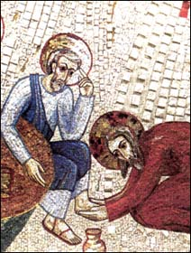
A)- IL LIBRO DEI SEGNI (cc.1-12)

B)- IL LIBRO DELLA GLORIA (cc. 13-20)
Prima sezione- Discorsi di addio:
Gesù si rivela ai suoi! carattere intimo dei discorsi: i credenti possono capire. Testamento (cfr Atti,20; 2Tim 4)
Seconda sezione: cc 18-19: Passione e morte:
Terza sezione: cc 20-21: Resurrezione e apparizioni.

LAVANDA DEI PIEDI: CONSAPEVOLEZZA – STUPORE – VITA DONATA
Prima della festa di Pasqua Gesù, sapendo che era giunta la sua ora di passare da questo mondo al Padre, dopo aver amato i suoi che erano nel mondo, li amò sino alla fine. Mentre cenavano, quando gia il diavolo aveva messo in cuore a Giuda Iscariota, figlio di Simone, di tradirlo, ³ Gesù sapendo che il Padre gli aveva dato tutto nelle mani e che era venuto da Dio e a Dio ritornava, si alzò da tavola, depose le vesti e, preso un asciugatoio, se lo cinse attorno alla vita. Poi versò dell'acqua nel catino e cominciò a lavare i piedi dei discepoli e ad asciugarli con l'asciugatoio di cui si era cinto. ⁶ Venne dunque da Simon Pietro e questi gli disse: “Signore, tu lavi i piedi a me?”. ⁷ Rispose Gesù: “Quello che io faccio, tu ora non lo capisci, ma lo capirai dopo”. Gli disse Simon Pietro: “Non mi laverai mai i piedi!”. Gli rispose Gesù: “Se non ti laverò, non avrai parte con me”. ⁹ Gli disse Simon Pietro: “Signore, non solo i piedi, ma anche le mani e il capo!”. Soggiunse Gesù: “Chi ha fatto il bagno, non ha bisogno di lavarsi se non i piedi ed è tutto mondo; e voi siete mondi, ma non tutti”. Sapeva infatti chi lo tradiva; per questo disse: “Non tutti siete mondi”. Quando dunque ebbe lavato loro i piedi e riprese le vesti, sedette di nuovo e disse loro: “Sapete ciò che vi ho fatto? Voi mi chiamate Maestro e Signore e dite bene, perché lo sono. Se dunque io, il Signore e il Maestro, ho lavato i vostri piedi, anche voi dovete lavarvi i piedi gli uni gli altri. Vi ho dato l'esempio, perché come ho fatto io, facciate anche voi. In verità, in verità vi dico: un servo non è più grande del suo padrone, né un apostolo è più grande di chi lo ha mandato. Sapendo queste cose, sarete beati se le metterete in pratica.

SUSSIDI EUCARISTICI… PER NUTRIRE IL NOSTRO SILENZIO

- FATE QUESTO IN MEMORIA DI ME: 1 Cor. 11
Fratelli, io ho ricevuto dal Signore quello che a mia volta vi ho trasmesso: il Signore Gesù, nella notte in cui veniva tradito, prese del pane e, dopo aver reso grazie, lo spezzò e disse: «Questo è il mio corpo, che è per voi; FATE QUESTO IN MEMORIA DI ME».

- FATE QUESTO IN MEMORIA DI ME»: dal fare eucarestia al lasciarsi fare eucarestia- PRESE – BENEDISSE – SPEZZO’ – DIEDE
- Chi é il più grande? Lc 22.24ss
Sorse anche una discussione, chi di loro poteva esser considerato il più grande. Egli disse: “I re delle nazioni le governano, e coloro che hanno il potere su di esse si fanno chiamare benefattori. Per voi però non sia così; ma chi è il più grande tra voi diventi come il più piccolo e chi governa come colui che serve. Infatti chi è più grande, chi sta a tavola o chi serve? Non è forse colui che sta a tavola? Eppure io sto in mezzo a voi come colui che serve.

  - MA TU CI RIACCENDI… («Imitazione di Cristo» Lib. 3, 14)
Rimango attonito e considero che i cieli non sono puri ai tuoi occhi. e io, polvere, che cosa presumo? Alcuni uomini che sembravano seguire una condotta sublime, caddero nel più basso; e chi mangiava il pane degli angeli, l'ho poi visto compiacersi delle ghiande dei porci. Non c'è nessuna santità, se tu, Signore, sottrai la tua mano. Nessuna sapienza giova, se tu smetti di governare. Nessuna fortezza vale, se tu cessi di sostenere. Se siamo abbandonati, affondiamo e periamo. Se invece siamo visitati, c'innalziamo e viviamo. Siamo instabili, ma da te siamo fatti saldi. Ci intepidiamo, ma tu ci riaccendi.

VORREI FARMI CIBO SPIRITUALE
per i miei fratelli che hanno fame e sete di verità e di Dio;
vorrei dare la luce di Dio ai ciechi, aprire i cuori
alle innumerevoli miserie umane e farmi servo dei servi distribuendo la mia vita ai più indigenti e derelitti.
Amare sempre e dare la vita cantando l'Amore!
Seminare la carità lungo ogni sentiero;
seminare Dio in tutti i modi, in tutti i solchi.
Stendere sempre le mani e il cuore a raccogliere
pericolanti debolezze e miserie e porle sull'altare,
perché in Dio diventino le forze di Dio e grandezza di Dio.
(037PG)

"DONNA,
PERCHÉ PIANGI, 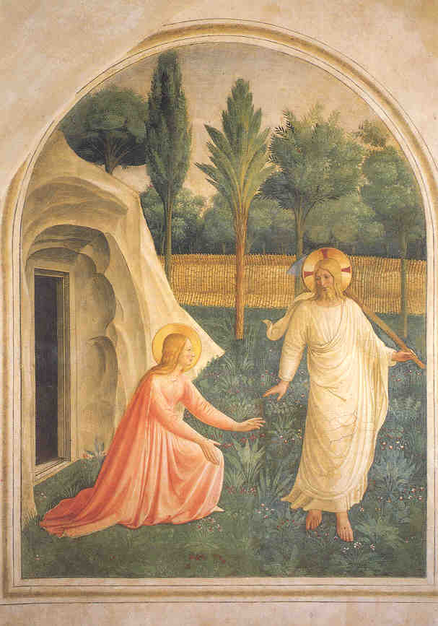 CHI CERCHI?" (Gv 20,1ss)
Erano due notti che non riuscivo a chiudere occhio.
Mi tornavano alla mente tutti i particolari strazianti della crocifissione e morte di Gesù. E quelle sue ultime parole alla madre e a Giovanni:
“ Donna, ecco il tuo figlio!”. Poi disse al discepolo: “Ecco la tua madre!”.
La scena della spugna imbevuta di aceto e quel suo abbandono supremo nelle braccia del Padre:
“Tutto è compiuto!”. E, chinato il capo, spirò.
Per qualche momento noi donne, impietrite dal dolore, rimanemmo in un angolo, mentre alcuni discepoli calavano il corpo del Signore dalla croce. Pochi minuti per prepararlo ad una degna anche se affrettata sepoltura. Poi dovemmo allontanarci in fretta a motivo della Pasqua ebraica che stava iniziando. Ero tornata a casa con l'unico desiderio che passasse in fretta la festa per poter tornare a completare i servizi funebri al mio Signore. Ma quella notte sembrava interminabile. Non si faceva mai giorno. Mi rigiravo nel letto, pensando a Lui e pregando con le parole di un salmo a me caro: “ Nel mio giaciglio, di te mi ricordo; penso a te nelle veglie notturne…” (Sl.63)
Erano parole confortanti, ma…Lui non c’era. Mi alzai di scatto dal letto e corsi, nella notte, in cerca di Lui.
“ Nel giorno dopo il sabato, Maria di Màgdala si recò al sepolcro di buon mattino, quand'era ancora buio…”
Era davvero buio. Fuori e dentro di me. Gesù era morto.
Lui, il sole della mia vita, tramontato per sempre.
“…e vide che la pietra era stata ribaltata dal sepolcro.”
A quella vista rimasi sconvolta. Qualcuno aveva profanato la tomba di Gesù? Avevano rubato il suo corpo? Mi sentii terribilmente sola e impotente. Allora corsi a chiedere aiuto a Pietro e Giovanni:
“Hanno portato via il Signore dal sepolcro e non sappiamo dove l'hanno posto!”
Si destarono di soprassalto. E corremmo di nuovo tutti e tre verso il sepolcro. Arrivò per primo Giovanni, il più giovane di noi, ma non entrò. Aspettò che arrivassimo anche Pietro ed io. Entrammo tutti e tre. Il cuore mi batteva forte, ma potei notare alcuni dettagli:
”le bende per terra, e il sudario, che gli era stato posto sul capo, non per terra con le bende, ma piegato in un luogo a parte”.
Non erano stati certo dei ladri a rubare il corpo di Gesù… Non avrebbero lasciato tutto così in ordine…
Nell’uscire dal sepolcro vidi Pietro che si batteva il petto, mentre Giovanni cadde in ginocchio e… “ vide e credette”
Ad un tratto, però, guardandomi attorno, mi accorsi di essere rimasta nuovamente sola.
”I discepoli intanto se ne tornarono di nuovo a casa”.
Pensai che forse erano andati in cerca dei compagni, per decidere il da farsi…Ma io non riuscivo ad allontanarmi. Non potevo riprendere la solita vita di tutti giorni senza prima aver risolto l'unico problema importante per me: dov'era Gesù? E mi fermai all'ingresso della tomba, abbandonandomi con libertà a un pianto dirotto.
”Maria invece stava all'esterno vicino al sepolcro e piangeva”.
Ad un certo punto i miei occhi pieni di lacrime si riempirono di fulgida luce che poco a poco prese la forma come di due angeli. Gentilmente mi chiesero:
“Donna, perché piangi?”
Che domanda : Perché piangevo? Certo non era la prima volta che piangevo nella mia vita. Quante lacrime avevo versato a motivo di un’ amara delusione, di un'ingiustizia subita, di una solitudine profonda. Ma questa volta, nulla di tutto questo.
Piangevo solamente perché avevo perso Lui.
Quando tre anni prima l'avevo incontrato, avevo trovato la pace del cuore e la gioia di vivere. Senza di Lui, il mio Signore, ora stavo ripiombando nella disperazione più cupa.
E confidai loro la causa del mio dolore
“Hanno portato via il mio Signore
e non so dove lo hanno posto”.
Risoluta a trovarlo ad ogni costo, mi alzai e girando lo sguardo, vidi un uomo in fondo al giardino che mi rivolse la stessa domanda degli Angeli. Ma con un'aggiunta:"
“Donna, perché piangi? Chi cerchi?”
Chi cercavo? Ma chi potevo cercare? Anni addietro non avrei forse saputo rispondere. Avevo cercato di tutto… Ma ora, no. Cercavo Lui solo, il mio Gesù che avevo perduto. Pensando che quel signore fosse il custode del giardino lo supplicai:
“ Se l'hai portato via tu, dimmi dove lo hai posto e io andrò a prenderlo”.
Fu a quel punto che quello strano giardiniere si avvicinò e guardandomi come nessun uomo al mondo mi aveva mai guardata, mi chiamò per nome: "MARIA!”
Un brivido percorse tutto il mio essere. Riconobbi il timbro inconfondibile della Sua voce. Solo Lui mi chiamava così. Era proprio Lui, Gesù! Di nuovo con me. Mi buttai per terra dinanzi a Lui. Istintivamente le mie mani si protesero ad abbracciare i suoi piedi e dalla mia bocca uscì un grido nella mia lingua materna:
"Rabbunì, maestro !"
E continuavo a stringerlo forte, piangendo di gioia. Solo pochi istanti di beatitudine. Con voce soave e forte insieme, mi disse.

“Non mi trattenere, perché non sono ancora salito al Padre”
Lì per lì non capii cosa volesse dirmi…e perché volesse privarmi di quella gioia così pura. Certo io pensavo di aver ritrovato l'amico delle mie confidenze, il compagno dei nostri viaggi, il maestro di cui ascoltavo rapita ogni sua parola. Lui invece voleva farmi fare un passo in avanti nella fede e non continuare a rimpiangere il passato…Lui non era più quello di prima. Era Risorto per sempre. Certo non si allontanava da noi. Questo no.
Restava con noi, ma in un modo diverso. Come Risorto e Vivente con il suo Spirito nella comunità dei suoi fratelli .
Proprio per questo aveva bisogno di me e mi comandò:
“va’ dai miei fratelli e dì loro: Io salgo al Padre mio e Padre vostro, Dio mio e Dio vostro”.
Non potevo credere ai miei orecchi. A una povera donna come me, non creduta da nessuno, guardata con diffidenza da molti a motivo della mia vita non sempre esemplare, veniva affidata una missione così grande. E poi mi colpì un dettaglio.
Non disse "va dai tuoi fratelli". Ma “va’ dai miei fratelli”
I miei fratelli. Quei discepoli che non lo avevano capito durante la vita, che durante la passione lo avevano abbandonato e tradito, per Lui, erano sempre e solo fratelli suoi. Qualunque cosa avessero fatto…Il Padre glieli aveva affidati. Deboli e paurosi. Ma Lui li aveva comprati a prezzo del suo sangue: ora erano diventati preziosi. Poteva riconsegnarli al Padre senza vergognarsi di loro:
“Gesù, lo vediamo ora coronato di gloria e di onore a causa della morte che ha sofferto, a vantaggio di tutti.
Per questo non si vergogna di chiamarli fratelli…” (Eb.2).
Ora cominciavo a capire perché nonostante la mia povertà , nonostante sapesse tutto di me, mi affidava un compito così grande. Non avrei dovuto dire e dare nulla di me.
Solo annunziare Lui, e la sua risurrezione. Dovevo raccontare quello che mi era successo là nel giardino:
una delicata esperienza del suo amore per me.…
Andai di corsa alla casa dove si trovavano i discepoli impauriti e increduli. Quasi balbettando per l’emozione, buttai là tutto quello che avevo da dire: ”Ho visto il Signore”
Due parole scarne e tremende. Ma era la pura verità.
Solo volevo che anch'essi cominciassero a cercarlo, a non darsi pace finché non lo avessero trovato. Perché provassero anch'essi la gioia indicibile di sentirsi chiamati per nome…Da Lui…
Ed ecco, all'improvviso e a porte chiuse, venne Lui in mezzo a noi, e fissando su ciascuno il suo sguardo intenso, cominciò a chiamare per nome: Pietro…Giacomo… Andrea… Giovanni…
e a dare a tutti la Pace e il perdono
”La sera di quello stesso giorno, venne Gesù, si fermò in mezzo a loro e disse: « Pace a voi! »”.

Ero felice. I miei amici avevano incontrato Gesù Risorto. La mia missione era compiuta Ho voluto raccontarvi la mia storia: una vita senza senso prima di incontrare Gesù, una gioia indicibile per averlo ritrovato. E in fine una missione affidatami, quella di dire a tutti:
“Ho visto il Signore”.
Ho voluto dirlo anche a voi. Perché a vostra volta lo diciate ad altri… Io vi aspetto tutti quassù per celebrare insieme la Pasqua senza tramonto.
Maria di Magdala

Cristo è risorto! Fratelli, risorgiamo con Lui!
Cristo vuole risorgere, vuol riprendere il suo posto:
Vieni, o Signore, vieni! Risuscita in tutti i cuori:
o Cristo Gesù, risorgi e risorgi! (S. L. Orione)
d.alesiani@virgilio.it www.sanbiagiofano.it

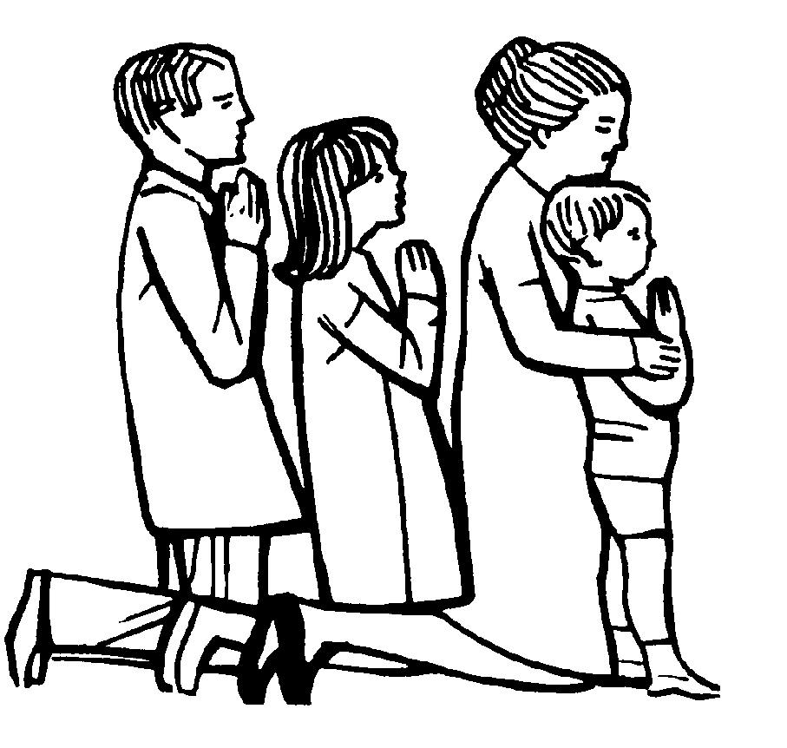 |  | 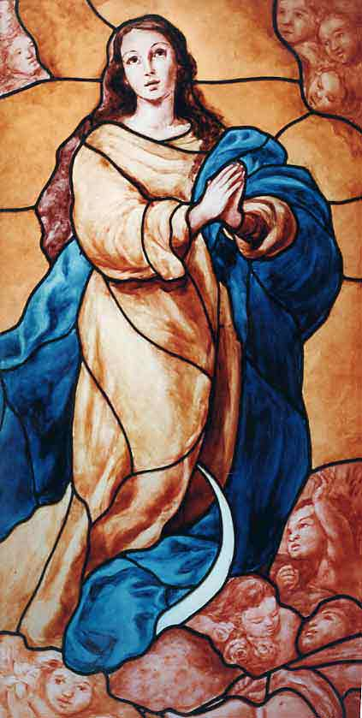
AVE MARIA, MADRE DI DIO, TU SEI LA MADRE DELLA CHIESA
- Ci sei sorella conosci la vita la tua fede da forza ai nostri passi
- Tu sei la stella, sei luce di Dio e nel cammino Tu sei davanti a noi
- Tu fai rinascere le nostre speranze apri la strada che va verso la pace
GESU’ E’ RISORTO!
L'angelo disse alle donne: “Lo so che cercate Gesù Crocifisso: non è qui, è risorto… presto, andate a dire ai discepoli: è risorto dai morti e ora vi precede in Galilea; là lo vedrete”
Abbandonato in fretta il sepolcro, con timore e gioia grande, le donne corsero a dare l'annuncio ai suoi discepoli. Ed ecco Gesù venne loro incontro dicendo: + Salute a voi! Ed esse avvicinatesi, gli presero i piedi e lo adorarono. Allora Gesù disse loro: + Non temete; andate ad annunciare ai miei fratelli che vadano in Galilea e là mi vedranno.
LA LUCE DI CRISTO: RENDIAMO GRAZIE A DIO! 3v  - LA LUCE DI CRISTO, RISORTO DA MORTE,  DISPERDA LE TENEBRE DEL NOSTRO PECCATO | 
Canto per Cristo che mi libererà, quando verrà ella gloria,
quando la vita con Lui rinascerà: Alleluia

- LO SPIRITO DEL SIGNORE È SU DI NOI:
CI MANDA AD ANNUNCIARE AI POVERI IL LIETO MESSAGGIO.
Canto per Cristo in Lui rifiorirà, ogni speranza perduta,
ogni creatura con Lui risorgerà. Alleluia

- ANNUNCIAMO LA TUA MORTE, SIGNORE; PROCLAMIAMO TUA RISURREZIONE, NELL'ATTESA DELLA TUA VENUTA!
Canto per Cristo un giorno tornerà, festa per tutti gli amici,
festa di un mondo che più non morirà. Alleluia

PER CRISTO CON CRISTO E IN CRISTO AMEN!
A TE DIO PADRE ONNIPOTENTE, NELL’UNITA’ DELLO SPIRITO SANTO AMEN
OGNI ONORE E GLORIA PER TUTTI I SECOLI DEI SECOLI - AMEN

OMAGGIO A MARIA - ascolto canti celebri

Intenzioni varie… AVE MARIA… SANTA MARIA…

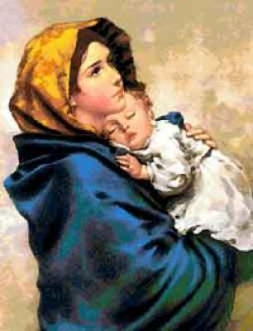
MARIA, MADRE DEL SÌ,
tu hai ascoltato Gesù e conosci il timbro della sua voce e il battito del suo cuore. Stella del mattino, parlaci di Lui e raccontaci il tuo cammino per seguirlo nella via della fede. Maria, imprimi nella nostra vita i tuoi sentimenti, la tua docilità, il tuo silenzio che ascolta e fa fiorire la Parola in scelte di vera libertà. MARIA, PARLACI DI GESÙ, perché la freschezza della nostra fede brilli nei nostri occhi , e scaldi il cuore di chi ci incontra, come Tu hai fatto visitando Elisabetta che nella sua vecchiaia ha gioito con Te per il dono della vita. Maria, Vergine del magnificat, aiutaci a portare gioia nel mondo e, come a Cana, spingi ogni persona impegnata al servizio dei fratelli, a fare solo quello che Gesù dirà. Maria, prega perché Gesù, morto e risorto, rinasca in noi e ci trasformi in una notte piena di luce, piena di Lui. Maria, porta del cielo, aiutaci a levare in alto lo sguardo. VOGLIAMO VEDERE GESÙ. PARLARE CON LUI. ANNUNCIARE A TUTTI IL SUO AMORE. Amen

CANTIAMO A MARIA :

GIOVANE DONNA, attesa dall'umanità; un desiderio d'amore e pura libertà. Il Dio lontano è qui vicino a te voce e silenzio, annuncio di novità. Ave Maria, Ave Maria. - Dio t'ha prescelta qual Madre piena di bellezza e il suo amore t'avvolgerà nella sua ombra. Grembo per Dio venuto sulla terra, Tu sarai Madre di un uomo nuovo.

DELL'AURORA TU SORGI PIU' BELLA
coi tuoi raggi fai lieta la terra, e fra gli astri che il cielo rinserra, non v'è stella più bella di Te. BELLA TU SEI QUAL SOLE, bianca più della luna; e le stelle più belle non son belle al par di te. (bis)

donalesiani@gmail.com - Sito: http://www.sanbiagiofano.it

